- NeelVolo. Insieme alla Luce con NeelSole…
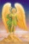Arc. Raphael. NeelSole, 14 dicembre 2008... Il Mandala dell’Albero della Vita..
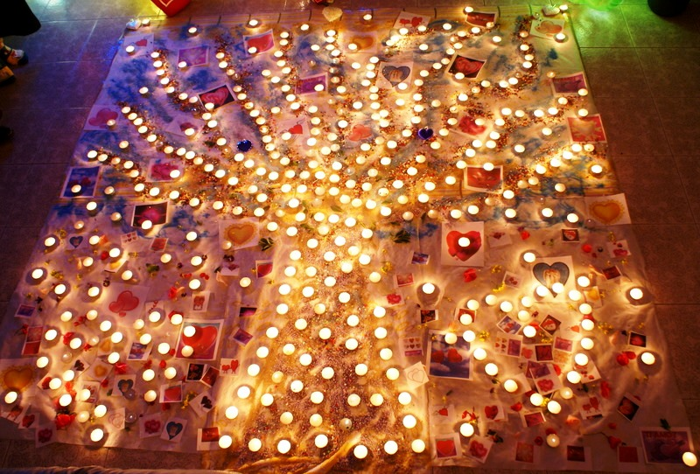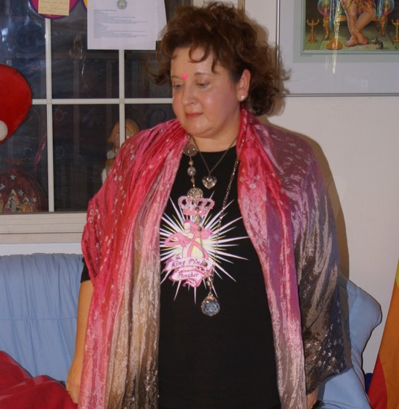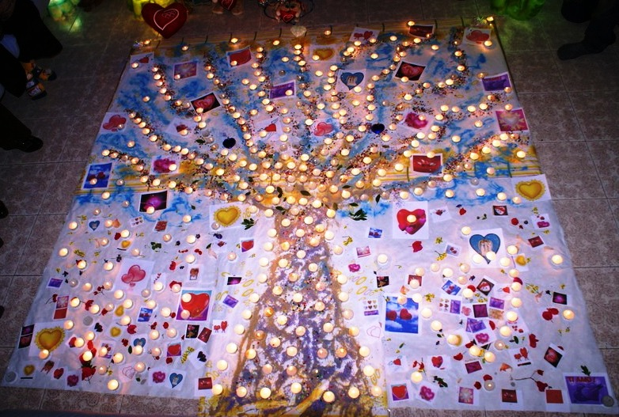
Raphael .- sarà una serata soft ma intensa… Un infinito Amore a tutti i Cuori che sono qui…
Ed è a tutti i cuori, con Amore Infinito, che dovrà essere dedicato: Meraviglioso, eseguito da Neelsole ..
Il capolavoro di Raphael… Lui ( Modugno) credeva molto in me…
E nel blu dipinto di blu, Volare, la potere cantare insieme, tutto il gruppo..
Per tutti quelli che hanno bisogno d’ Amore e non credono nell’Amore…
Questo è un mese speciale perché, più che in qualsiasi altro momento, tutti i Cuori chiedono Pace e Amore… E noi siamo qui per questo, per donare Pace e Amore… Per far si che tutti Cuori si aprano alla Pace e all’Amore…
Splendido albero della vita!
Music.- Se bastasse una bella canzone
E’ all’albero della vita che sono appesi tutti Cuori del pianeta… Ed è su di loro che stiamo lavorando per aprire tutti i cuori del pianeta alla Pace e all’Amore..
Non c’è miglior momento di questo perché ciò avvenga..
È questo il messaggio, non lesinate Amore! Espandetelo.. In questo mese speciale, nel quale, in un modo particolare viene chiesto Amore, ognuno di voi è portato alla rinascita, vive il momento della nascita… E vi sentite tutti particolarmente riuniti in quel momento perché siete consapevoli di quanto sia importante la rinascita… Quindi, un appuntamento amorevole dopo il 21, il 24 notte, tutti insieme a festeggiare una rinascita in u luogo dove spesso, per opinione comune, ciò viene sentito. Intanto il 21 è importante come inizio della rinascita per svegliare i Cuori… E non in maniera soft come stasera!
Music.- Ci parliamo da grandi..
Music.- I have a dream..
Avete un sogno..? Realizzatelo,!
Portate qui tutti quelli che sono nel vostro Cuore e quelli che pensate vi abbiano fatto del male… Questo è il momento del perdono!
Music: Meraviglioso
Raphael .- un nuovo anno, Meraviglioso, per tutti … per tutti i Cuori, nessuno escluso..
Piaciuta la danza soft? Visto cosa ti saresti perso? (ad An)
An.- ho avvertito un forte input a venire...
Raphael .- volere è potere… Questa forza c’è sempre .. basta risvegliarla.. Non sottovalutate le parole di Neelsole, le spinte di NeelSole… anche il velato accanimento… Non lo sottovalutate… Parlo con tutti voi,
An.- siamo sempre noi a decidere..
Raphael .- avete bisogno della spinta per decidere a volte, e poi la parvenza..” ho deciso io..!”
Music.- Love’s Philosophy
Raphael .- dimmi!
M.- cosa è successo a proposito di Voglio un Angelo?
Raphael .- solo un’associazione di idee, un desiderio… Un desiderio però può prendere delle strade diverse in base alle persone che si hanno vicino e al desiderio di queste persone… L’essere però non si discosta dalla Luce… A volte si lascia trascinare da chi ha vicino, ma non si discosta.. E’ così l’essere a cui capita spesso di essere vulnerabile, non però l’essere che è fermo nell’intenzione. Chi è fermo nell’intenzione non si lascia trascinare… Osserva, ascolta, ma non si lascia trasportare… Comprendete?
Chi ha ancora la vulnerabilità lascia fare… e a volte può ritrovarsi lontano ..
Cr.-senza poi ricordare perché..
Raphael .- intendete? E’ importante comprenderlo… soprattutto per chi dice di avere deciso la strada..
Vuoi due buffetti? (a K) Così ti sveglio! Li vuoi tu? (ad Al) Una carezza d’Amore? Una bella carezza!
La vuoi anche tu? (a d Als) Hai paura della carezza d’Amore?Uomo di poca fede!
M.- il fatto che Spampinato era una parte di Lennon è curioso, perché Lennon sembra più “pieno” come essere…
Raphael .- Lennon ha dovuto lasciare il segno per aiutare l’energia a cambiare… lui insieme ad altri esseri che hanno lasciato il segno… Ma queste espressioni si sono scisse in ulteriori esseri, e una parte è in quell’essere che ha continuato questo cammino… Come accade a voi… Anche se c’è chi non crede a queste parole, per paura, per non accettazione, perché gli schemi hanno irrigidito la vostra mente…
Ang.- se altre espressioni di noi vivono parallelamente è utile mettersi in contatto con loro?
Raphael .- può essere utile a te e agli altri esseri se nel percorso che state facendo siete pronti… Puoi incontrare una tua espressione che non comprende il tuo stato di coscienza, perché il suo stato di coscienza non è ancora sufficientemente sveglio, ma può essercene un altro che è già pronto, e se è necessario che voi vi incontriate ciò accadrà.. Nessuno potrà impedirlo… Accadrà come forma naturale nell’evoluzione stessa dell’essere e per l’evoluzione stessa dell’essere… Soprattutto se l’essere, o gli esseri, nel risveglio, hanno scelto di intraprendere la strada della Luce… Vi incontrerete tutti lì, intendi?
Al.- espressioni o vite parallele significano la stessa cosa?
Raphael .- tu cosa intendi per vita parallela?
Al.- la stessa energia in un altro essere, un altro corpo sulla terra..
Raphael .- in un’altra dimensione o in questa?
M.- le vite parallele dovrebbero svolgersi in universi paralleli… In questa dimensione si parla di altre espressioni...
Ang.- io vorrei chiederti… sono amareggiata perché nella mia famiglia alcuni educano i piccoli con un orientamento diverso dalle mie convinzioni… Li incitano a mangiare carne continuamente, e se io dico di non agire così mi sbeffeggiano.. Ridono delle mie convinzioni sull’oriente… sono cattolici ma non commiserano gli animali, non fanno toccare ai piccoli gli animali… gli proibiscono di toccare i cani ad esempio… Non so cosa fare.. G. dice che se hanno scelto di nascere in quella famiglia è per fare quella esperienza.. Non so cosa fare.. ma mi sento in dover di fare qualcosa..
Raphael .- è ancora una bambina.. Voi non siete cresciuti mangiando carne e poi avete scelto un’altra strada?
Ang.- io da bambina avevo una grande tenerezza per gli animali..
Raphael .- non sei il loro genitore.. Sei qualcuno nato al loro fianco anche per dire una parola, ma poi fermarti lì.. Non sei tu il genitore… Evita di parlare di determinate cose… Non dovete parlare di certe cose con esseri che non sanno sentire… Non ha senso..
Ogni essere fa le proprie scelte… Ci sono scelte coscienti, ma per quelle bisogna essere risvegliato… Ciò che devi sapere, se tu hai fatto la tua scelta, è che la responsabilità è del genitore non anche tua… Tu puoi osservare, rammaricarti, ma fino ad un certo punto… Tu hai fatto la tua scelta, e loro fanno la loro… È una questione di scelta… Se decideranno di risvegliarsi non ci sarà genitore che tenga… Sono infiniti i modi per dare la svolta, ed infinite le possibilità che cancellano qualsiasi condizionamento… È chiaro?
Music .-I have a dream
M.- mi piacerebbe capire il mio legame con Sebastian..?
Raphael .- lo senti vicino? Siete stati amici… avete combattuto insieme.. avete combattuto insieme per Dio..
Cr.- volevo chiederti se puoi aiutarmi a comprendere cosa voleva dirmi mia madre in sogno.. se era preoccupata, o se voleva, parlandomi della sua vita, se voleva mi specchiassi in lei per capire qualcosa in più della mia vita..
Raphael .- ciò che devi pensare è che lei, osservando l’essere, vorrebbe indicarti cosa fare… Comprende il disagio che esiste nella famiglia in cui sei nata… Lei non fa parte di quella famiglia, e l’essere, nella sua scelta, ha già compreso che non faceva parte della famiglia in cui era nata.. Per questo ha deciso di andarsene… Ciò che vuole dirti però è di non vivere l’abbandono… perché il suo non è stato un abbandono nei tuoi confronti…
E’ stata una scelta che ha dovuto intraprendere per staccarsi da quelle famiglie di cui non faceva parte… Ma vuole anche dirti però che, seppure anche tu non ne faccia completamente parte, non sei l’essere deputato a fare la sua stessa scelta, e che, quindi, il tuo futuro ha un’altra direzione… E te l’ha già fatta trovare… È questa direzione che sta guidando nella scelta… Comprendi bene il senso, una nuova famiglia che fa parte della scelta dell’essere… Ciò non vuol dire staccarsi completamente dalla famiglia in cui si è nati… Ciò che lei sta facendo come essere, è guidare il tuo nuovo essere, senza privazioni e senza abbandono… Ciò che vuole dirti è: valuta ciò che accade e vivilo! Ok?
Devo andare adesso..
Siate felici!
⬄⬄⬄⬄⬄⬄NeelSole è un Gruppo di Anime che ha già camminato insieme molteplici volte in passato, e in particolare nell’avventura con (Sri) Francesco d’Assisi, nell’interpretazione di suoi Compagni di Vita, Cuore e Anima.
La caratteristica precipua di questa espressione è infatti proprio la riproposizione del Gruppo di Francesco d’Assisi, nel completo rinnovamento dell'energia del Tau, di concerto agli altri simboli spirituali - con il compito di riunire tutti i Compagni e Fratelli di Francesco, che così sceglieranno, in un grande gruppo di Luce per il percorso dimensionale con l’intero Pianeta. Il gruppo non ha assolutamente alcuna finalità di lucro, avendo come suo unico scopo l’Amore. Qualsiasi attività si svolge quindi in un Infinito Abbraccio di Luce, con l'esigenza ulteriore di evitare qualsiasi tipo di contaminazione.
Il Gruppo è gestito da NeelJyò (o anche NeelSole), nel suo ulteriore ruolo di tramite della Luce.
NeelSole si configura come gruppo di Servizio attivo al Pianeta e all’Universo, la cui azione, nell’espansione, è particolarmente centrata sui potenti effetti dei Mandala d’Amore, creati su indicazione della Luce, e che rappresentano uno dei suoi segni di distinzione, e sui contatti di Luce elargiti attraverso le danze, gli incontri, gli eventi, e i movimenti nel mondo. Il tutto sempre su espressa e precisa indicazione della Luce.
NeelSole non ha assolutamente alcuna finalità di lucro, avendo come suo unico scopo l’Amore, e ricevendo il massimo benessere dal servizio. Per tale motivo, tutto in NeelSole è offerto gratuitamente ad ogni operatore di Luce, e può essere fatto circolare liberamente allo stesso modo come lo si è ricevuto, comprendendo questa nota per semplice condivisione, avendo a cuore il massimo bene di tutti i partecipanti allo scambio, da chi si è offerto per il servizio a chi si è scelto per riceverlo, e senza recare disturbo a nessuno, men che meno a chi non manifesta affinità o attrazioni di questo genere.
Ogni utilizzo diverso deve esser approvato per iscritto da NeelSole, e richiesto tramite questa mailing. Shanti & Jyothi *****
NeelVolo sono i Contatti della Luce tramite Neel, oltre al resoconto essenziale della vita del Gruppo. Pax et Bonum***
Sito del gruppo: www.NeelSole.Org

